INSTITUT UNIVERSITAIRE SAINT JEAN — SAINT JEAN INGENIEUR
Filiere ISI — Informatique des Systemes et des Reseaux

DOCUMENT LIVRABLE N°3

CAHIER DE CONCEPTION
LivrApp
Plateforme intelligente de livraison, mise en relation et optimisation logistique

Version | Date | Statut | Auteurs
1.2 | Mai 2026 | Version Finale | Equipe LivrApp — ISI ING3

Projet de Fin de Formation — ISI ING3 | Institut Universitaire Saint Jean | Yaounde, Cameroun

TABLE DES MATIERES

LISTE DES SIGLES ET ABREVIATIONS
Les sigles et abreviations suivants sont utilises dans le present document et dans l'ensemble des livrables du projet LivrApp.

Sigle | Signification
2TUP | Two Track Unified Process
AES | Advanced Encryption Standard
API | Application Programming Interface
B2B | Business to Business
BDD | Base de Donnees
BF | Besoin Fonctionnel
BEAC | Banque des Etats de l'Afrique Centrale
CCT | Cahier des Charges Technique
CI/CD | Continuous Integration / Continuous Deployment
COBAC | Commission Bancaire de l'Afrique Centrale
COD | Cash On Delivery
CNPS | Caisse Nationale de Prevoyance Sociale
CSV | Comma-Separated Values
DDoS | Distributed Denial of Service
DSS | Diagramme de Sequence Systeme
ETA | Estimated Time of Arrival
FCM | Firebase Cloud Messaging
GPS | Global Positioning System
HTTPS | HyperText Transfer Protocol Secure
IA | Intelligence Artificielle
JWT | JSON Web Token
KPI | Key Performance Indicator
KYC | Know Your Customer
MITM | Man In The Middle
OTP | One Time Password
OR-Tools | Operations Research Tools — Google
PWA | Progressive Web App
QR | Quick Response code
RCCM | Registre du Commerce et du Credit Mobilier
REST | Representational State Transfer
RPO | Recovery Point Objective
RTO | Recovery Time Objective
SCRUM | Methode agile de gestion de projet
SLA | Service Level Agreement
SMS | Short Message Service
SQL | Structured Query Language
TLS | Transport Layer Security
UC | Use Case — Cas d'Utilisation
UML | Unified Modeling Language
UTC | Coordinated Universal Time
VRP | Vehicle Routing Problem
WAF | Web Application Firewall
XAF | Franc CFA d'Afrique Centrale
XLSX | Format de fichier Microsoft Excel

GLOSSAIRE DES TERMES TECHNIQUES
Le present glossaire definit les termes techniques specifiques au projet LivrApp.

Terme | Definition
Agent IA | Module d'IA integre dans LivrApp : attribution, ETA, scoring, anomalies GPS, tarification, clustering ramassage.
Batch delivery | Systeme de ramassage hebdomadaire : upload CSV/Excel, planification nocturne IA, pickup unique chez la structure.
Certificate pinning | Technique securite mobile : verification certificat SSL pour prevenir les attaques MITM.
Clustering | Regroupement geographique des commandes d'un lot de ramassage par zones de proximite avant optimisation VRP.
Co-admin | Administrateur operationnel : droits complets sauf finances consolidees et modele economique.
COD | Cash on Delivery : le receveur paie le livreur a la livraison. Triple tracabilite obligatoire.
Commission plateforme | 20% preleve sur chaque livraison avant calcul du gain livreur.
Creneau programme | Plage horaire : matin 8h-12h, apres-midi 12h-17h, soir 17h-20h.
Hub partenaire | Commerce partenaire point de retrait. Commission 150 XAF/colis.
KYC | Verification identite livreur : piece identite + contrat de prestation signe.
Livraison programmee | Livraison planifiee (J+1 a J+7) sur un creneau. Attribution livreur J0 - 1h. Reduction -200 XAF.
Livreur (coursier) | Coursier independant (non salarie) sous contrat de prestation, remunere a 80% du prix de chaque livraison, plus pourboires et prime hebdomadaire de performance.
Lot de ramassage | Ensemble des commandes d'une structure pour son jour de ramassage fixe.
Mode offline-first | L'app fonctionne sans reseau via cache local SQLite chiffre. Sync differee.
OTP | Code numerique temporaire envoye par SMS pour valider reception, paiement ou inscription.
Palier tarifaire | Niveau de reduction automatique selon volume mensuel : Standard, Business (-10%), Premium (-20%).
Penalite | Frais imposes a un client/receveur fautif. Enregistre comme dette, preleve prochaine commande.
PostGIS | Extension PostgreSQL pour donnees geospatiales. Calculs de proximite livreurs.
Ramassage hebdo | Mode exclusif entreprise : pickup unique chez la structure, tournees de 3 livraisons optimisees.
Receiver | Destinataire d'un colis. hasApp=true : push. hasApp=false : SMS/OTP.
Score composite | Indicateur 0-100 pour attribution : 35% proximite + 25% performance + 20% disponibilite + 10% acceptation + 10% note.
Soft delete | Suppression logique (champ deletedAt) preservant la tracabilite legale.
Super admin | Porteur du projet. Droits maximaux : finances, modele eco, creation admins, logs securite.
SQLCipher | Extension SQLite avec chiffrement AES-256 pour le cache local mobile.
Tournee optimisee | Lot de 3 livraisons dont l'ordre est calcule par l'IA (OR-Tools VRP).
Triple tracabilite | Securisation paiement cash : photo billets + montant declare + OTP valide client.
VPS | Serveur prive virtuel Ubuntu 22.04 : 4 vCPU, 8 Go RAM, 80 Go SSD.
WAF | Pare-feu applicatif : protection injections SQL, XSS, CSRF.

1. Introduction
Le present document constitue le Cahier de Conception v1.2 du projet LivrApp, troisieme et dernier livrable de la phase analyse-conception. Il traduit les modeles fonctionnels du Cahier d'Analyse (Livrable 2) en decisions concretes d'architecture logicielle, de base de donnees, d'algorithmes IA et d'interfaces. Il integre la totalite des fonctionnalites validees : 7 types d'operations, livraison programmee, ramassage hebdomadaire, modele economique complet, securite multicouche, et tous les diagrammes UML produits.

2. Architecture Technique

2.1 Vue d'Ensemble
COUCHE PRESENTATION
App Mobile Client — Flutter/Dart iOS 13+ & Android 8+
App Mobile Livreur — Flutter/Dart iOS 13+ & Android 8+
Interface Partenaire — PWA (Progressive Web App)
Dashboard Web Admin — Next.js 14 (React)

COUCHE API (point d'entree unique via NGINX — TLS 1.3)
API Gateway NestJS/TypeScript — JWT + OTP + 2FA
Modules : Auth, Livraisons, Paiements, Notifications, Chat,
Admin/Finances, Remunerations, Promotions, Partenaires, B2B, Ramassage

COUCHE IA (microservice isole)
Python/FastAPI
- Attribution VRP (OR-Tools) - Scoring comportemental
- Detection anomalie GPS - Reassignation automatique
- Tarification dynamique - Calcul ETA (Google Maps + Mapbox fallback)
- Clustering zones (ramassage) - Planification tournees nocturnes

COUCHE DONNEES
PostgreSQL 16 + PostGIS 3 — donnees relationnelles + geospatiales
Redis 7 — cache, sessions, WebSocket
SQLite + SQLCipher — cache local chiffre mobile (offline-first)

COUCHE INFRASTRUCTURE
Docker + Docker Compose — conteneurisation tous services
GitHub Actions — CI/CD automatique
NGINX — reverse proxy + SSL/TLS
Grafana + Loki — monitoring + logs centralises
VPS Ubuntu 22.04 — 4 vCPU, 8 Go RAM, 80 Go SSD
Backblaze B2 — backup distant chiffre AES-256

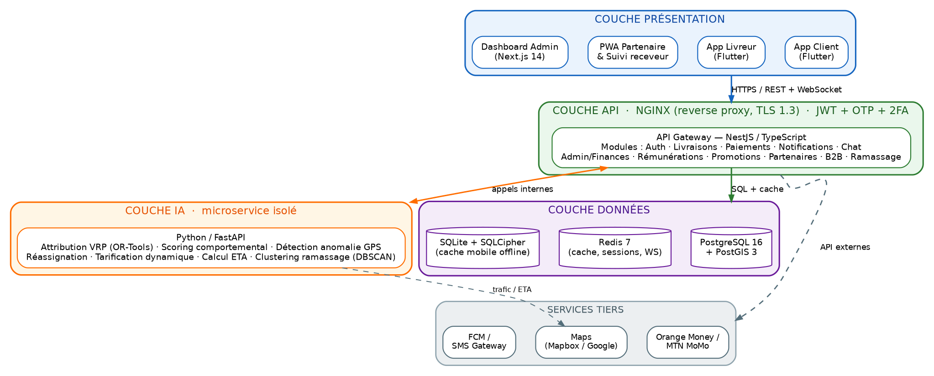
Figure 1 — Architecture logique en couches

2.2 Diagramme de Deploiement
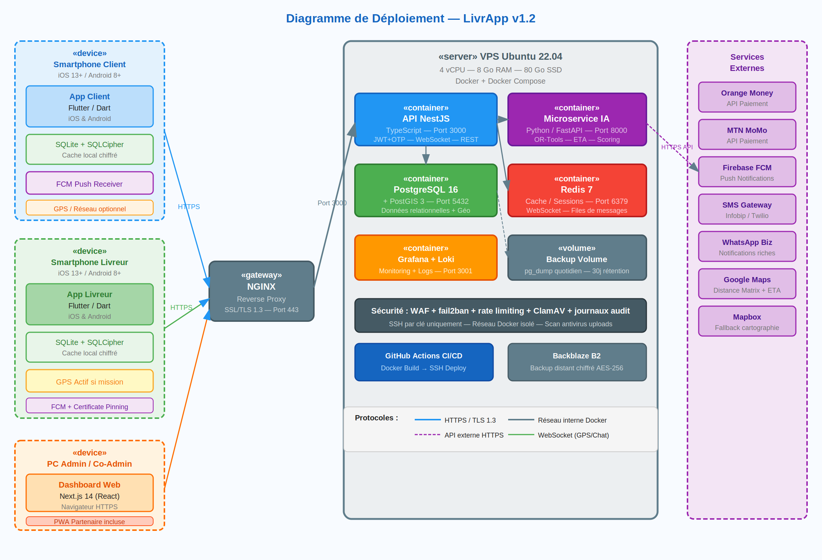
Figure 2 — Diagramme de déploiement de la plateforme

2.3 Services Tiers et Protocoles
Service | Fournisseur | Usage | Fallback
Paiement | Orange Money API | Paiements clients Mobile Money | Paiement cash (BF15)
Paiement | MTN MoMo API | Paiements clients (alternatif) | Paiement cash (BF15)
ETA + Cartographie | Google Maps Distance Matrix | Calcul ETA trafic temps reel | Mapbox Traffic API
Push Notifications | Firebase Cloud Messaging | Notifications push mobiles | SMS Gateway
SMS | Infobip ou Twilio | OTP, alertes, rappels programmes, receveurs tiers | WhatsApp Business
WhatsApp | WhatsApp Business API | Notifications enrichies clients | SMS
Optimisation | OR-Tools (Google) | VRP attribution, tournees, clustering ramassage | Attribution par proximite simple
Antivirus | ClamAV | Scan photos + fichiers CSV/XLSX ramassage | Rejet upload si indisponible

3. Schema de Base de Donnees

3.1 Decisions de Conception
- SGBD : PostgreSQL 16 + PostGIS 3 pour donnees geospatiales (proximite livreurs)
- Timestamps : TOUS en UTC (TIMESTAMPTZ). Conversion UTC+1 Yaounde cote frontend
- Chiffrement : bcrypt cost 12 pour mots de passe. SQLCipher pour SQLite mobile. AES-256 pour numeros de telephone receveurs tiers
- Geospatial : coordonnees GPS en GEOGRAPHY(POINT, 4326) pour calculs PostGIS
- Soft delete : entites sensibles (User, Delivery) utilisent deletedAt pour tracabilite legale
- Mode transport : aucun vehicleType fixe. L'IA determine le mode optimal selon distance et zone

3.2 Tables Principales

users
CREATE TABLE users (
id UUID PRIMARY KEY DEFAULT gen_random_uuid(),
email VARCHAR(255) UNIQUE NOT NULL,
password_hash VARCHAR(255) NOT NULL,
phone VARCHAR(20) UNIQUE NOT NULL,
role VARCHAR(20) NOT NULL CHECK (role IN ('CLIENT','LIVREUR','ADMIN','SUPER_ADMIN','PARTENAIRE')),
is_active BOOLEAN DEFAULT false,
created_at TIMESTAMPTZ DEFAULT NOW(),
updated_at TIMESTAMPTZ DEFAULT NOW(),
deleted_at TIMESTAMPTZ -- soft delete
);

livreurs
CREATE TABLE livreurs (
user_id UUID PRIMARY KEY REFERENCES users(id),
mode_transport VARCHAR(50), -- libre : determine par l'IA selon distance/zone
kyc_status VARCHAR(20) DEFAULT 'PENDING' CHECK (kyc_status IN ('PENDING','VERIFIED','REJECTED')),
current_location GEOGRAPHY(POINT, 4326),
score DECIMAL(5,2) DEFAULT 100.00,
completed_missions INTEGER DEFAULT 0,
is_available BOOLEAN DEFAULT false,
wallet_balance DECIMAL(12,2) DEFAULT 0.00,
contract_signed_at TIMESTAMPTZ
);

clients_entreprise
CREATE TABLE clients_entreprise (
user_id UUID PRIMARY KEY REFERENCES users(id),
company_name VARCHAR(255) NOT NULL,
rccm VARCHAR(100) UNIQUE NOT NULL,
billing_email VARCHAR(255) NOT NULL,
tier VARCHAR(20) DEFAULT 'STANDARD' CHECK (tier IN ('STANDARD','BUSINESS','PREMIUM')),
monthly_volume INTEGER DEFAULT 0, -- mis a jour en debut de mois
contract_url TEXT,
contract_signed_at TIMESTAMPTZ
);

receivers
CREATE TABLE receivers (
id UUID PRIMARY KEY DEFAULT gen_random_uuid(),
name VARCHAR(255) NOT NULL,
phone VARCHAR(20) NOT NULL, -- chiffre AES-256 niveau applicatif
delivery_id UUID NOT NULL REFERENCES deliveries(id),
has_app BOOLEAN DEFAULT false, -- detecte automatiquement
otp_code VARCHAR(10),
otp_expires_at TIMESTAMPTZ,
otp_verified BOOLEAN DEFAULT false,
otp_attempts INTEGER DEFAULT 0,
created_at TIMESTAMPTZ DEFAULT NOW()
);

deliveries
CREATE TABLE deliveries (
id UUID PRIMARY KEY DEFAULT gen_random_uuid(),
client_id UUID NOT NULL REFERENCES users(id),
livreur_id UUID REFERENCES users(id),
receiver_id UUID REFERENCES receivers(id),
partner_pickup_id UUID REFERENCES pickup_partners(id),
batch_item_id UUID REFERENCES batch_delivery_items(id),
delivery_type VARCHAR(20) DEFAULT 'STANDARD'
CHECK (delivery_type IN ('STANDARD','URGENT','SCHEDULED','INVERSE','INTER_VILLES','DEPOT_PARTENAIRE','BATCH')),
pickup_location GEOGRAPHY(POINT, 4326) NOT NULL,
pickup_address TEXT NOT NULL,
pickup_landmarks TEXT NOT NULL, -- reperes obligatoires
delivery_location GEOGRAPHY(POINT, 4326) NOT NULL,
delivery_address TEXT NOT NULL,
scheduled_date DATE, -- livraison programmee
scheduled_slot VARCHAR(20), -- MATIN | APRES_MIDI | SOIR
status VARCHAR(30) DEFAULT 'PENDING'
CHECK (status IN ('PENDING','SCHEDULED','ASSIGNED','IN_PROGRESS',
'TENTATIVE_ECHOUEE','REASSIGNMENT_PENDING',
'AT_PARTNER','DELIVERED','CANCELLED','EXPIRED')),
urgency_level VARCHAR(20) DEFAULT 'STANDARD'
CHECK (urgency_level IN ('STANDARD','URGENT','PLANIFIE')),
weight_kg DECIMAL(8,2),
zone_supplement DECIMAL(8,2) DEFAULT 0,
estimated_price DECIMAL(12,2),
final_price DECIMAL(12,2),
platform_commission DECIMAL(12,2), -- 20% du final_price
livreur_share DECIMAL(12,2), -- 80% du final_price
promotion_id UUID REFERENCES promotions(id),
photos TEXT[],
otp_used BOOLEAN DEFAULT false,
distance_km DECIMAL(8,2),
eta_minutes INTEGER,
created_at TIMESTAMPTZ DEFAULT NOW(),
updated_at TIMESTAMPTZ DEFAULT NOW(),
deleted_at TIMESTAMPTZ
);

batch_orders — Lots de Ramassage
CREATE TABLE batch_orders (
id UUID PRIMARY KEY DEFAULT gen_random_uuid(),
structure_id UUID NOT NULL REFERENCES users(id),
scheduled_day VARCHAR(10) NOT NULL CHECK (scheduled_day IN ('LUNDI','MARDI','MERCREDI','JEUDI','VENDREDI','SAMEDI')),
scheduled_hour TIME NOT NULL,
file_url TEXT, -- URL fichier CSV/XLSX uploade
total_orders INTEGER DEFAULT 0,
urgent_orders INTEGER DEFAULT 0,
status VARCHAR(20) DEFAULT 'PENDING'
CHECK (status IN ('PENDING','VALIDATED','LOCKED','PLANNED','IN_PROGRESS','COMPLETED','REPORTED')),
-- REPORTED = lot en retard reporte a la semaine suivante
total_amount DECIMAL(12,2),
processed_at TIMESTAMPTZ,
created_at TIMESTAMPTZ DEFAULT NOW()
);

CREATE TABLE batch_delivery_items (
id UUID PRIMARY KEY DEFAULT gen_random_uuid(),
batch_order_id UUID NOT NULL REFERENCES batch_orders(id),
delivery_id UUID REFERENCES deliveries(id),
is_urgent BOOLEAN DEFAULT false,
receiver_name VARCHAR(255) NOT NULL,
receiver_phone VARCHAR(20) NOT NULL,
address TEXT NOT NULL,
landmarks TEXT NOT NULL,
weight_kg DECIMAL(8,2),
payment_mode VARCHAR(20),
pickup_order INTEGER, -- ordre optimise par IA dans la tournee
status VARCHAR(20) DEFAULT 'PENDING'
);

payments
CREATE TABLE payments (
id UUID PRIMARY KEY DEFAULT gen_random_uuid(),
delivery_id UUID NOT NULL REFERENCES deliveries(id),
amount DECIMAL(12,2) NOT NULL,
currency VARCHAR(5) DEFAULT 'XAF',
method VARCHAR(20) NOT NULL
CHECK (method IN ('ORANGE_MONEY','MTN_MOMO','CASH_PREPAID','CASH_COD')),
status VARCHAR(20) DEFAULT 'PENDING'
CHECK (status IN ('PENDING','SUCCESS','FAILED','REFUNDED')),
transaction_ref VARCHAR(255),
cash_photo_url TEXT,
cash_amount_declared DECIMAL(12,2),
cash_client_otp VARCHAR(10),
cash_otp_verified BOOLEAN DEFAULT false,
created_at TIMESTAMPTZ DEFAULT NOW()
);

penalites et avertissements
CREATE TABLE penalites (
id UUID PRIMARY KEY DEFAULT gen_random_uuid(),
target_user_id UUID NOT NULL REFERENCES users(id),
delivery_id UUID REFERENCES deliveries(id),
type VARCHAR(30) CHECK (type IN ('ANNULATION_TARDIVE','ATTENTE_EXCESSIVE','RECEVEUR_ABSENT','ANNULATION_PROGRAMMEE')),
amount DECIMAL(12,2) NOT NULL,
livreur_share DECIMAL(12,2),
platform_share DECIMAL(12,2),
status VARCHAR(20) DEFAULT 'PENDING' CHECK (status IN ('PENDING','COLLECTED','DISPUTED')),
collected_on_delivery_id UUID REFERENCES deliveries(id),
created_at TIMESTAMPTZ DEFAULT NOW()
);

CREATE TABLE avertissements (
id UUID PRIMARY KEY DEFAULT gen_random_uuid(),
user_id UUID NOT NULL REFERENCES users(id),
delivery_id UUID REFERENCES deliveries(id),
reason TEXT NOT NULL,
created_at TIMESTAMPTZ DEFAULT NOW(),
expires_at TIMESTAMPTZ -- J+30 pour le comptage suspensions
);
CREATE INDEX idx_avert_user_active ON avertissements(user_id) WHERE expires_at > NOW();

livreur_remunerations, promotions, litiges, partner_deposits
CREATE TABLE livreur_remunerations (
id, livreur_id, period_start, period_end, total_missions,
gross_amount, deductions, net_amount, payment_method, status, transaction_ref, processed_at
);

CREATE TABLE promotions (
id, code (UNIQUE), discount_type (PERCENT|FIXED), discount_value,
min_order_amount, usage_limit, usage_count, valid_from, valid_until, is_active, created_by
);

CREATE TABLE litiges (
id, delivery_id, reported_by, type, status, description,
evidence_photos[], resolution, deduction_amount, sla_hours, closed_at
);

CREATE TABLE partner_deposits (
id, delivery_id, partner_id, deposited_at, expires_at (+72h),
retrieved_at, status (DEPOSITED|RETRIEVED|EXPIRED|RETURNED),
extension_days, extension_fees, expiry_photo_url
);

CREATE TABLE inter_villes_expeditions (
id, delivery_id, agency_name, agency_city, tracking_number,
receipt_photo_url, package_photo_url, estimated_arrival,
destination_livreur_id, status
);

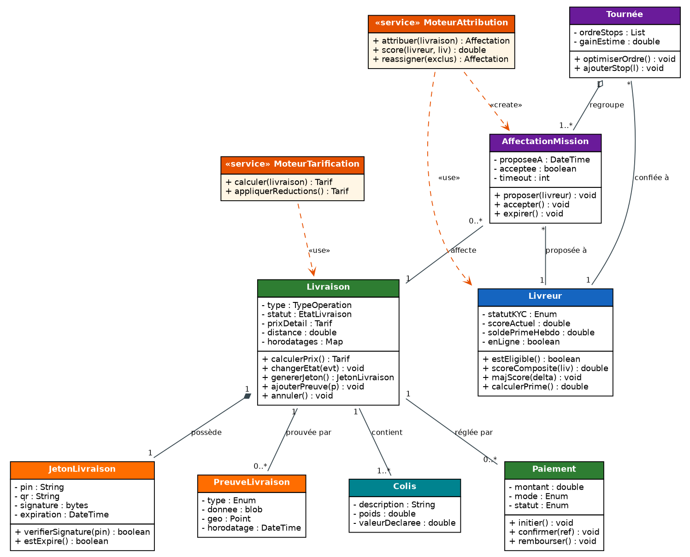
Figure 3 — Diagramme de classes de conception (cœur Livraison)
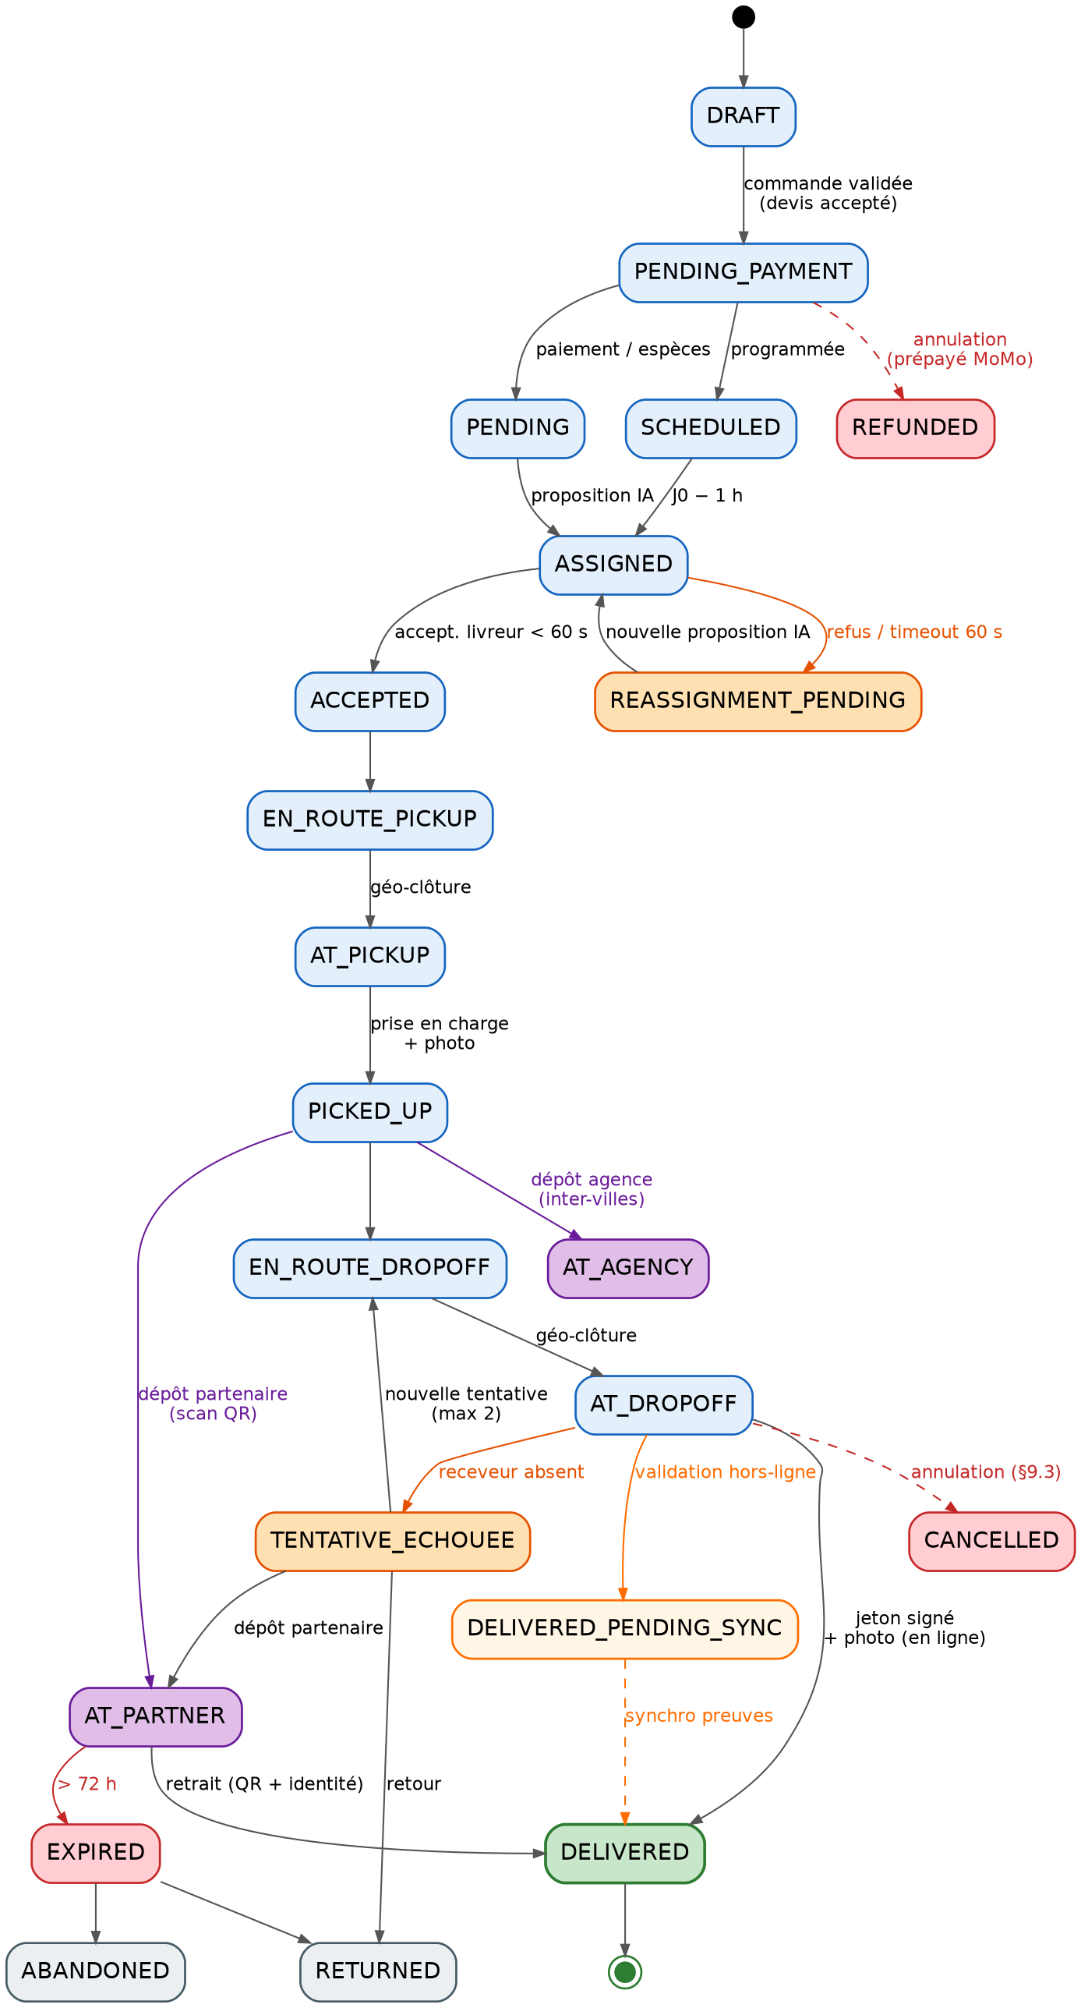
Figure 4 — Machine à états du cycle de vie d’une livraison

3.3 Index et Optimisations
-- Index geospatiaux (performance requetes proximite)
CREATE INDEX idx_livreurs_location ON livreurs USING GIST(current_location);
CREATE INDEX idx_deliveries_pickup ON deliveries USING GIST(pickup_location);
CREATE INDEX idx_partners_location ON pickup_partners USING GIST(location);

-- Index metier
CREATE INDEX idx_deliveries_status ON deliveries(status);
CREATE INDEX idx_deliveries_client ON deliveries(client_id);
CREATE INDEX idx_deliveries_livreur ON deliveries(livreur_id);
CREATE INDEX idx_deliveries_scheduled ON deliveries(scheduled_date, scheduled_slot) WHERE status = 'SCHEDULED';
CREATE INDEX idx_deliveries_created ON deliveries(created_at DESC);
CREATE INDEX idx_receivers_otp ON receivers(otp_code) WHERE otp_verified = false;
CREATE INDEX idx_batch_orders_day ON batch_orders(scheduled_day, status);
CREATE INDEX idx_deposits_expiry ON partner_deposits(expires_at) WHERE status = 'DEPOSITED';

3.4 Strategie de Backup
Element | Detail
Type | pg_dump complet PostgreSQL
Frequence | Quotidienne (cron 02h00 UTC)
Retention | 30 jours glissants
Stockage | Volume local + Backblaze B2 (distant, chiffre AES-256)
Test restauration | Mensuel sur environnement de test isole
RTO | Reprise activite < 4 heures
RPO | Perte max 24 heures

4. Algorithmes d'Intelligence Artificielle

4.1 Score Composite d'Eligibilite
Score(livreur) = 0.35 x score_proximite
+ 0.25 x score_performance
+ 0.20 x score_disponibilite
+ 0.10 x score_capacite
+ 0.10 x score_acceptation

score_proximite = MAX(0, 100 - (distance_km x 10))
score_performance = note_moyenne x 20 [note 1 a 5 -> score 0 a 100]
score_disponibilite = 100 si DISPONIBLE et missions_actives < 3, sinon 0
score_capacite = 100 si colis dans capacite estimee, 50 si limite, 0 si inadapte
score_acceptation = taux_acceptation_missions x 100

Exclusion automatique (score force a 0) :
- kycStatus != VERIFIED | isAvailable = false | isActive = false
- score global < 30 | missions_actives >= 3 (plafond tournee)

Priorite URGENTE : coefficient x1.5 applique sur score_proximite pour ce type.

4.2 Calcul ETA via API Trafic
Appel : Google Maps Distance Matrix API
origins : position GPS actuelle du livreur
destinations : adresse pickup + adresse destination
mode : driving | walking (si distance < 1 km)
traffic_model : best_guess | departure_time : now

ETA_total = temps_livreur_vers_pickup + 5 min (prise en charge)
+ temps_pickup_vers_destination + 5 min (remise)

Affichage : fourchette de temps (ex : "25 - 40 min") pour reduire les litiges retard

Livraison programmee : ETA calcule a J0 - 1h lors de l'attribution reelle du livreur.

Fallback Mapbox : si quota Google depasse ou API indisponible -> Mapbox Traffic API
Fallback local : si les deux indisponibles -> distance / vitesse_zone_parametre
vitesse_centre_ville = 20 km/h | vitesse_periph = 35 km/h (configurable admin)

4.3 Algorithme de Tarification Dynamique
FORMULE :
Prix = Base + (Prix_km x distance_km) + (Prix_kg x MAX(0, poids_kg - 1))
+ Supplement_urgence + Supplement_zone - Reduction_promo - Reduction_palier - Reduction_ramassage

VALEURS PAR DEFAUT (configurables super admin) :
Base = 500 XAF | Prix_km = 150 XAF/km | Prix_kg = 100 XAF/kg (franchise 1 kg)

SUPPLEMENTS :
STANDARD : +0 XAF | URGENT : +1000 XAF
PLANIFIE : -200 XAF | Zone difficile : +500 XAF | Zone eloignee (>20km) : +1000 XAF

REDUCTIONS :
Palier Business : -10% | Palier Premium : -20%
Ramassage : -15% applique sur le prix apres reduction palier
Urgente dans lot ramassage : +500 XAF (supplement, pas de reduction)
Promo PERCENT : Prix x (1 - taux/100) | Promo FIXED : Prix - montant_fixe

REGLES FINALES :
Prix minimum absolu : 1000 XAF | Arrondi : multiple de 50 XAF superieur
Commission plateforme : Prix_final x 20% | Gain livreur : Prix_final x 80% - deductions

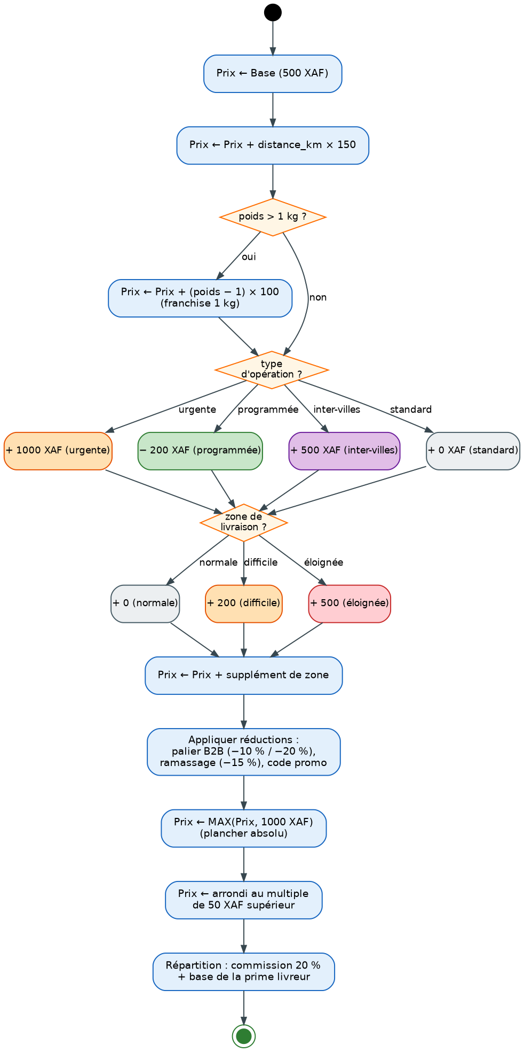
Figure 5 — Diagramme d’activité : calcul de la tarification dynamique

4.4 Scoring Comportemental
Declenchement : apres chaque livraison cloturee

NouveauScore = (AncienScore x 0.85) + (ScoreMission x 0.15)

ScoreMission = (note_client x 20)
x (1 + 0.10 si livraison dans ETA) [bonus ponctualite]
x (1 - 0.20 si incident signale) [penalite incident]
x (1 - 0.05 par refus de mission) [penalite refus]
x (1 - 0.15 si GPS desactive) [penalite GPS]
x (1 - 0.30 si abandon de mission) [penalite abandon]

Seuils : 90-100 Excellent (prioritaire) | 70-89 Bon (normal) | 50-69 Alerte admin
30-49 Entretien disciplinaire obligatoire | <30 Compte suspendu + procedure RH

4.5 Detection Anomalie GPS et Reassignation
Job monitoring : toutes les 60 secondes pour chaque livraison IN_PROGRESS

dureeInactivite = NOW() - max(timestamp GPS)

SI dureeInactivite > 5 min : alerte admin + enregistrement GPS_ANOMALY
SI dureeInactivite > 15 min : statut REASSIGNMENT_PENDING + notification client
-> Liberer livreur defaillant (isAvailable <- true)
-> Calculer nouveau pickup (derniere position GPS si colis deja recupere, sinon adresse origine)
-> Lancer attribution IA (excludeLivreurIds = [defaillant])
-> Notifier nouveau livreur avec contexte complet
-> Penaliser score : -30 pts | Procedure RH si recidive

4.6 Planification Nocturne du Ramassage
Declenchement : job cron tous les soirs a 2h00 UTC
Condition : existence de batch_orders avec status = LOCKED pour le lendemain

ETAPE 1 — Clustering geographique
Algorithme : DBSCAN (Density-Based Spatial Clustering) via scikit-learn + PostGIS
Parametre epsilon : 2 km (distance max entre 2 commandes d'un meme cluster)
Objectif : regrouper les livraisons par zones de proximite

ETAPE 2 — Optimisation VRP par cluster
Pour chaque cluster : OR-Tools VRP multi-stops
Contrainte : max 3 livraisons par tournee livreur
Contrainte urgente : les commandes marquees urgentes sont placees en premier dans la tournee
Objectif : minimiser la distance totale parcourue par tournee

ETAPE 3 — Pre-attribution des livreurs
Selection livreurs disponibles pour le lendemain selon score composite
Attribution tentative : confirmee le matin au moment du dispatch

ETAPE 4 — Validation et enregistrement
Plan de tournees enregistre dans batch_delivery_items (pickup_order)
Notification recapitulative envoyee a la structure : nombre de tournees, ETA estimee

4.7 Diagrammes de séquence système (DSS)
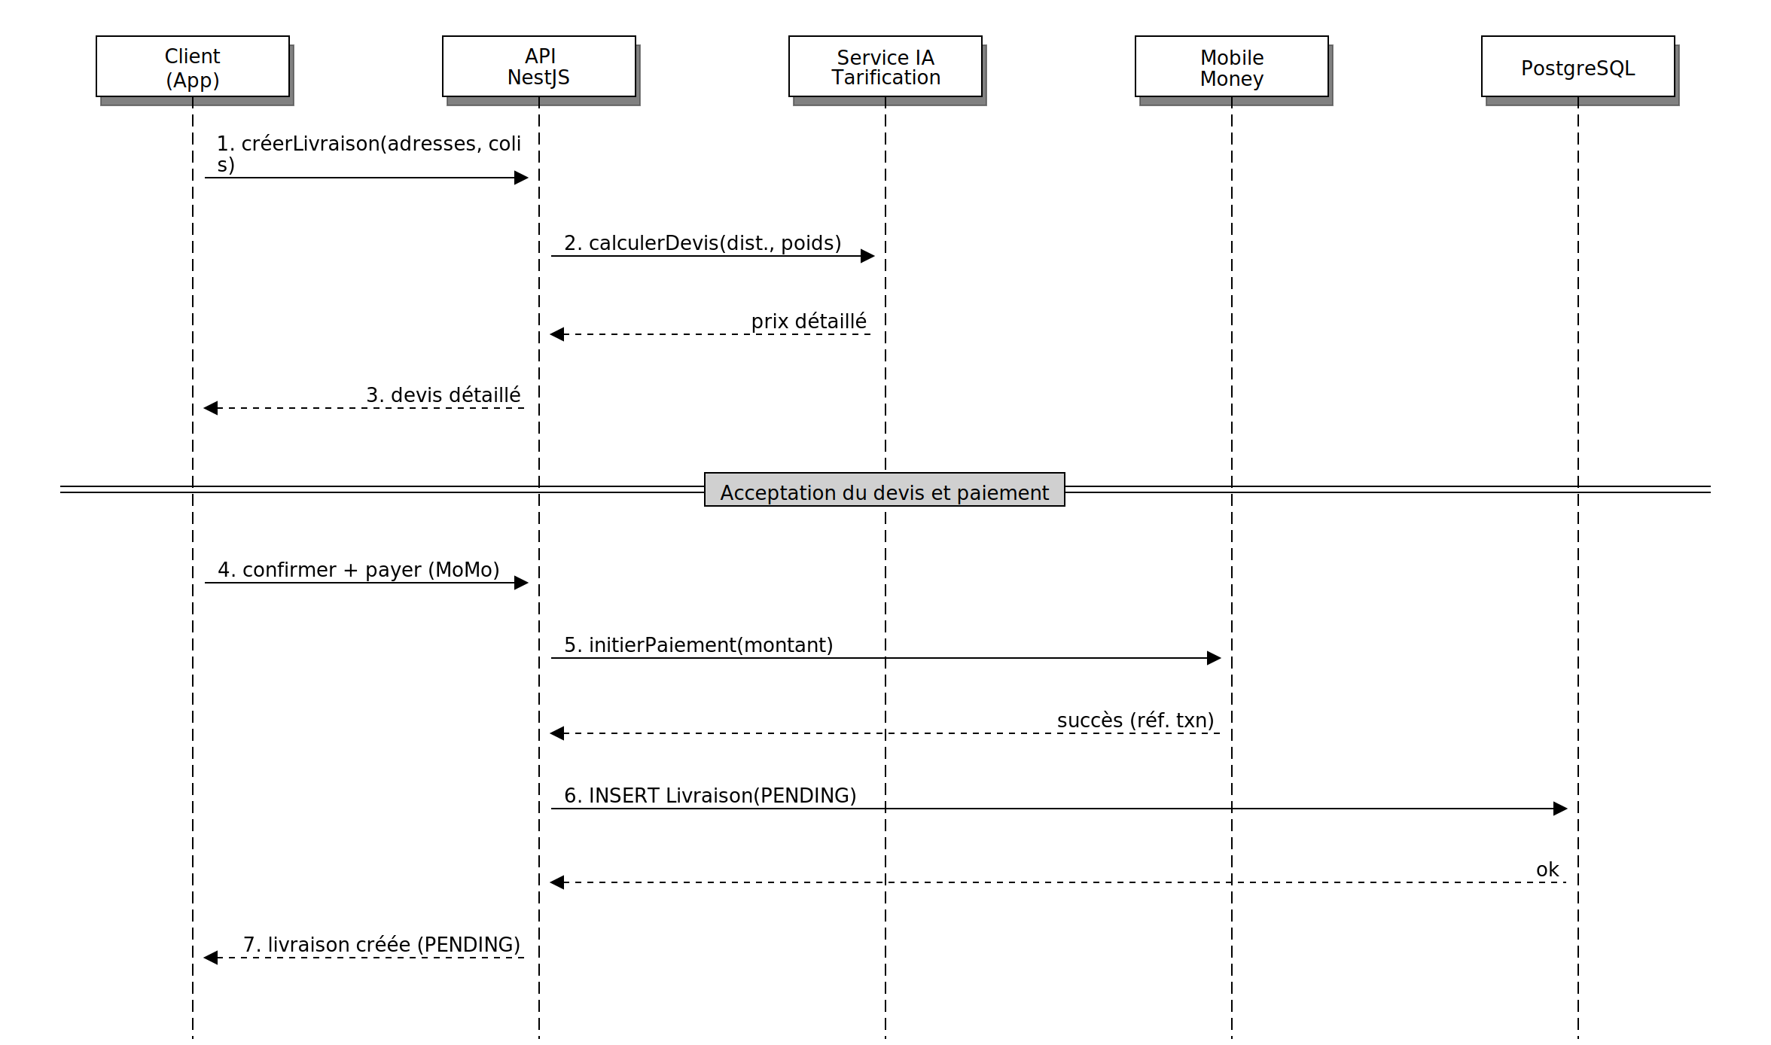
Figure 6 — DSS : création et paiement d’une livraison
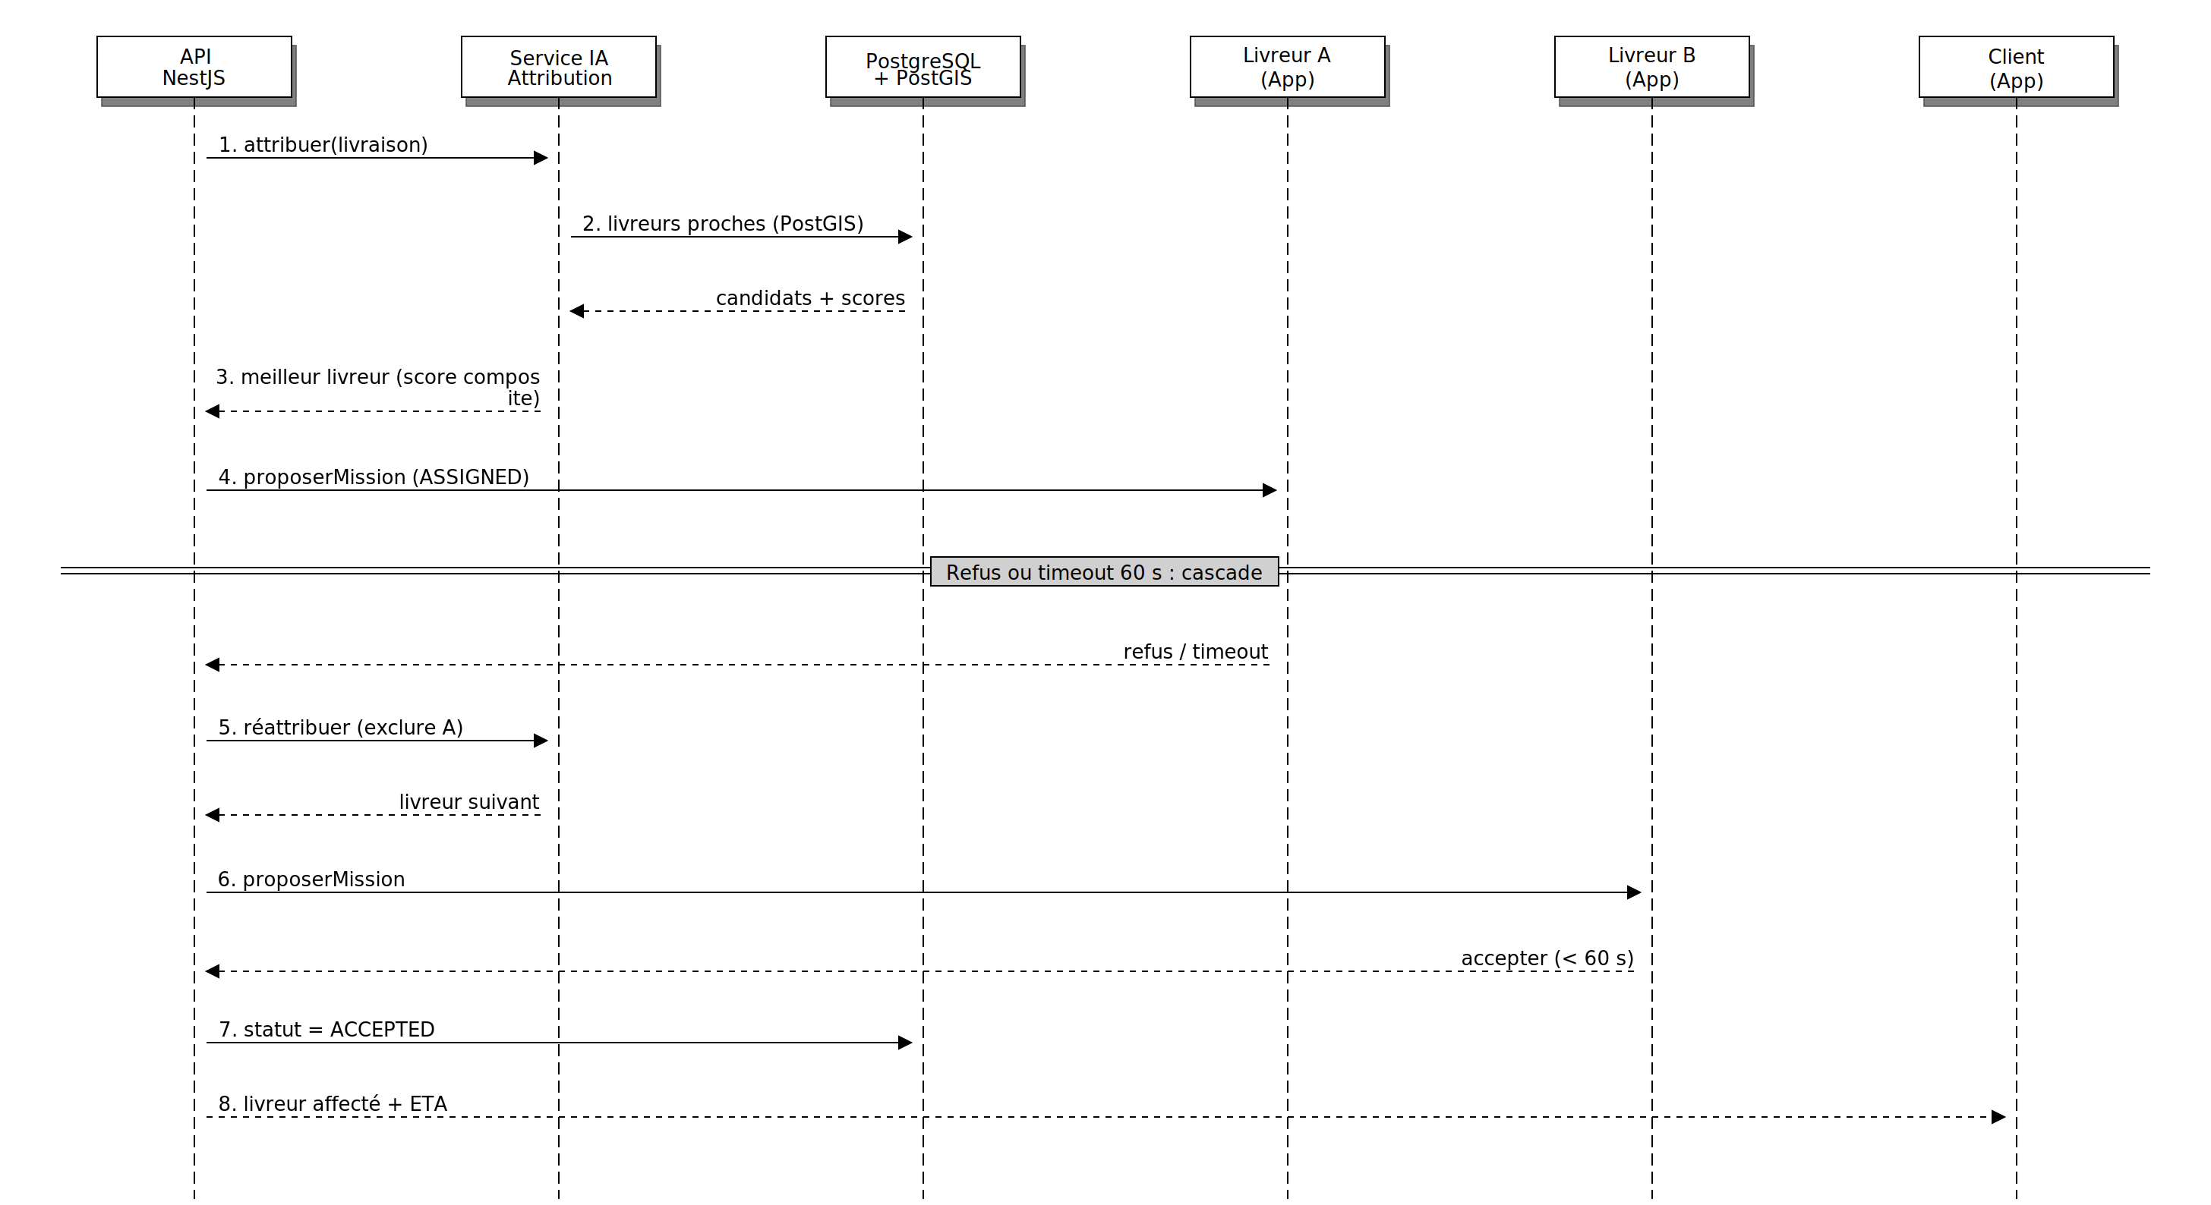
Figure 7 — DSS : attribution IA et réassignation en cascade
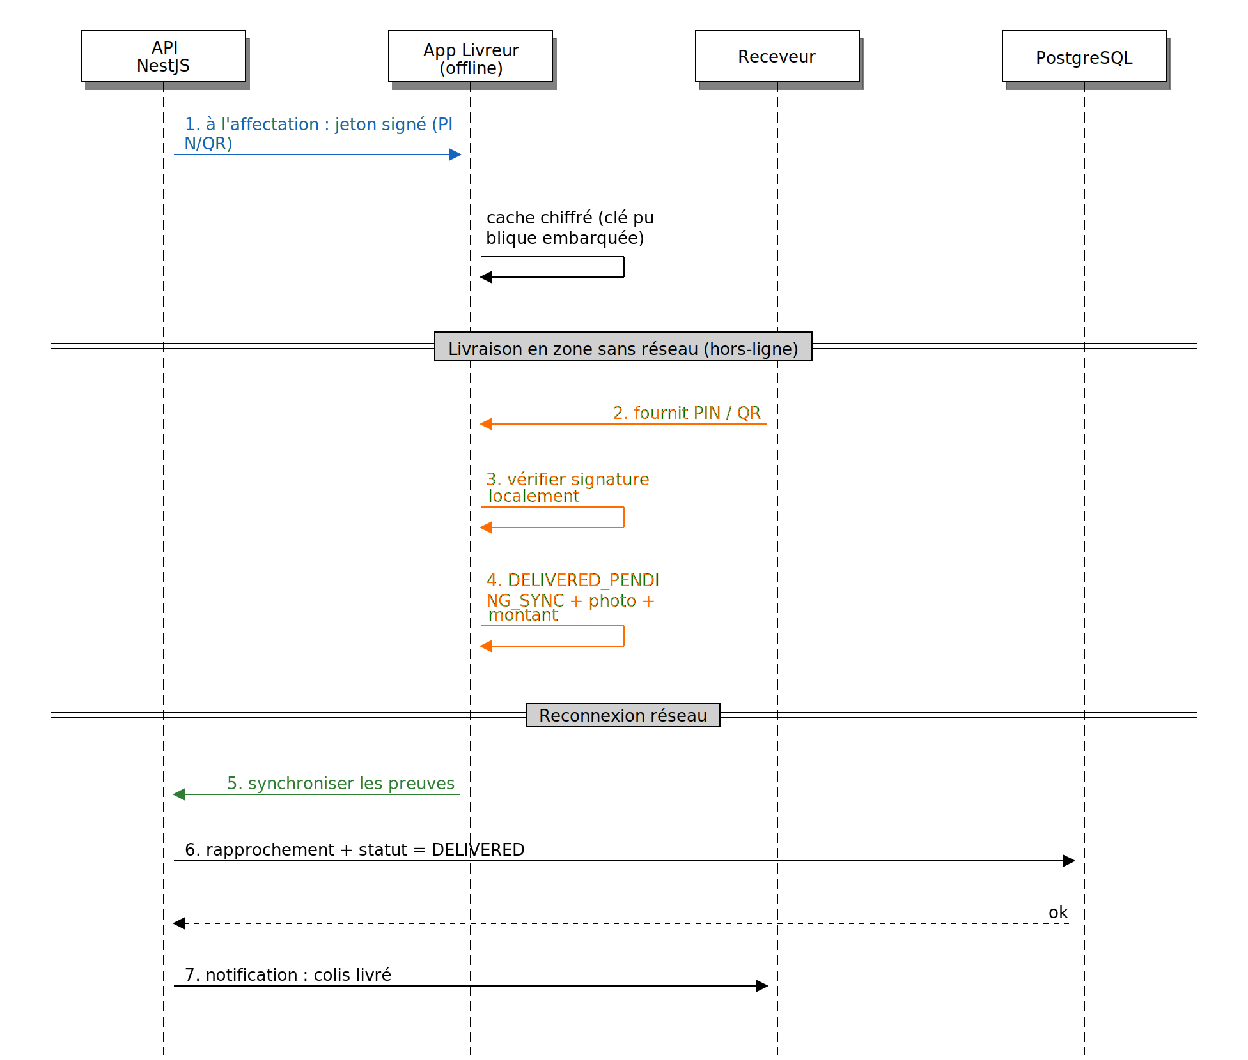
Figure 8 — DSS : confirmation de livraison hors-ligne par jeton signé
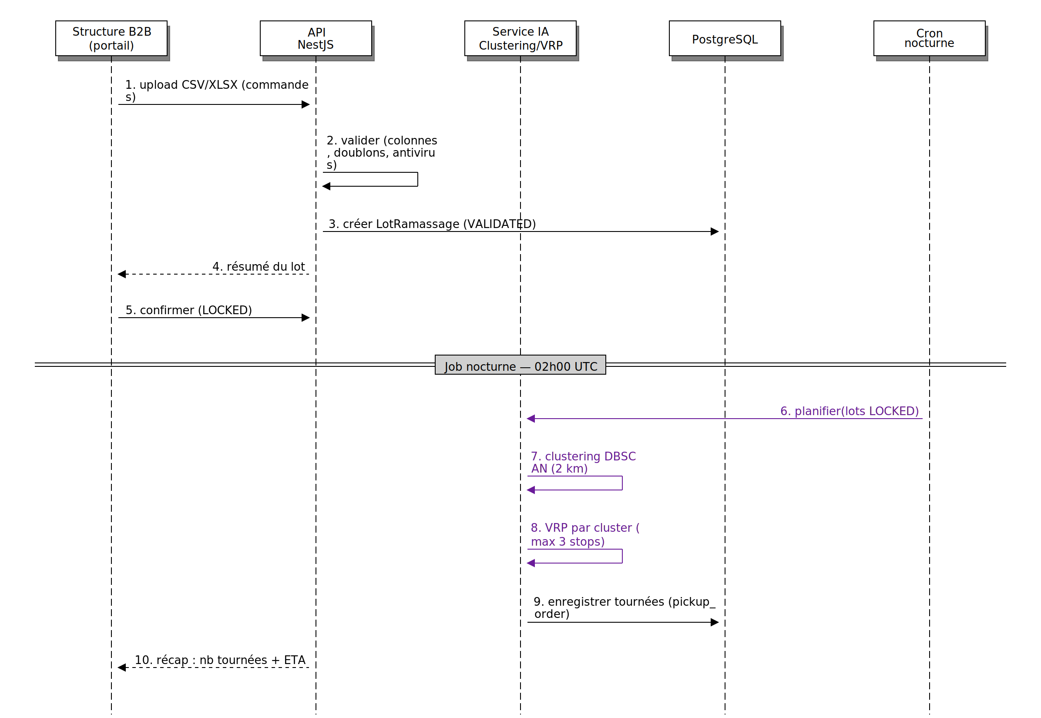
Figure 9 — DSS : ramassage hebdomadaire et planification nocturne

5. Architecture des Modules
Module | Responsabilite | Technologies
M1 — Auth & Profils | Inscription, connexion, OTP, JWT, KYC, CGU, co-admins | NestJS, bcrypt, JWT, SMS Gateway
M2 — Livraisons | CRUD operations (standard, urgent, programme, inverse, inter-villes, batch), cycle vie statuts | NestJS, WebSocket, PostgreSQL PostGIS
M3 — GPS & Tracking | Positions GPS, detection anomalies, tournees temps reel, rappels programmes | NestJS, Socket.IO, Redis, Microservice IA
M4 — Paiements | Mobile Money, cash triple tracabilite, penalites, remboursements | NestJS, Orange Money API, MTN MoMo API
M5 — Notifications | Push FCM, SMS, WhatsApp, rappels J-1 programmes, invitations position receveur | NestJS, Firebase, Infobip/Twilio, Redis queue
M6 — Chat | Messagerie livraison, masquage numeros, moderation | NestJS, Socket.IO, Redis
M7 — Admin Operationnel | KPIs, supervision, litiges, KYC, partenaires, promotions (co-admins + admin) | Next.js, NestJS
M8 — Finances Super Admin | Revenus bruts, commissions, charges, benefice net, rapports email quotidiens/hebdo | NestJS, Nodemailer, PostgreSQL
M9 — Remunerations | Calcul gains hebdo livreurs, deductions, virements Mobile Money automatiques | NestJS Cron, Mobile Money API
M10 — Partenaires | Interface PWA partenaire, scan QR, depots, retraits, commissions 150 XAF | NestJS, PostgreSQL PostGIS
M11 — B2B | Comptes entreprise, paliers tarifaires, facturation mensuelle consolidee, contrats | NestJS, PDF Generator
M12 — Ramassage | Upload CSV/XLSX, validation fichier, job nocturne IA, dispatch lots, rapport structure | NestJS, Python IA, Multer, SheetJS
M13 — IA | VRP, scoring, GPS anomalie, reassignation, ETA, tarification, clustering DBSCAN | Python FastAPI, OR-Tools, scikit-learn

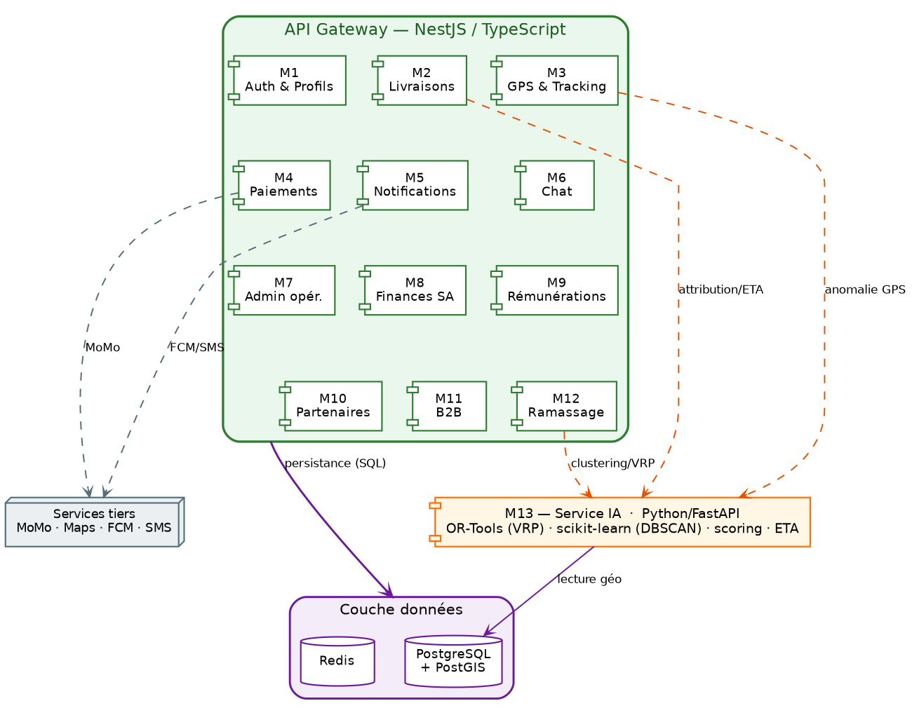
Figure 10 — Diagramme de composants (13 modules)

6. Interfaces Utilisateur

6.1 Charte Graphique
Element | Valeur
Couleur principale | #2196F3 Bleu (actions, liens, accentuation)
Couleur secondaire | #1565C0 Bleu fonce (titres, entetes)
Couleur urgence | #FF6D00 Orange (urgences, alertes, delais expiration)
Couleur succes | #4CAF50 Vert (livraison OK, paiement valide, OTP correct)
Couleur erreur | #F44336 Rouge (echecs, annulations, penalites, OTP incorrect)
Fond | #FFFFFF Blanc | Texte principal : #212121 | Texte secondaire : #757575
Polices | Poppins (titres, boutons) + Inter ou Roboto (corps de texte)
Tailles | Titre ecran 24sp / Section 18sp / Corps 14sp / Caption 12sp
Composants | Padding 16dp | Marge 8dp | Border radius 12dp | Elevation cards 2dp
Boutons | Primaire : fond #2196F3, texte blanc, radius 8dp, hauteur 48dp minimum
Theme sombre | Supporte : fond #121212, surfaces #1E1E1E
Langue | Francais (priorite Cameroun)

6.2 Structure de Navigation

App Client
Ecran | Description
Accueil | Bouton "Nouvelle operation", livraisons actives, promotions, solde penalites eventuelles
Creer operation | Choix type : Standard | Urgente | Programmee | Inversee | Expedition | Depot hub
Formulaire livraison | Etapes : type/urgence -> adresses + reperes -> colis -> receveur -> paiement -> resume + prix
Formulaire programme | Ajout : selection date (J+1 a J+7) + creneau (matin / apres-midi / soir)
Suivi en direct | Carte GPS livreur, fourchette ETA, statut, chat, bouton signaler attente
Historique | Liste livraisons filtrees. Detail, signalement incident, consultation penalites.
Compte & B2B | Profil, factures entreprise, sous-comptes, configuration ramassage, contrats, CGU

App Livreur
Ecran | Description
Tableau de bord | Toggle disponibilite, gains du jour/semaine, score actuel, ETA prochaine remuneration
Missions actives | Liste missions (unitaires + lots ramassage). Carte tournee avec stops ordonnes.
Execution mission | Navigation GPS, etapes livraison, actions contextuelles, chrono attente client
Confirmation | Photo obligatoire + saisie OTP receveur + paiement cash si applicable
Gains & Remuneration | Portefeuille, historique virements hebdo, solde attente, detail deductions

Dashboard Admin (Web) — Super Admin et Co-Admins
Section | Acces | Description
Vue d'ensemble | SA + CA | KPIs temps reel : livraisons actives, livreurs disponibles, incidents ouverts
Finances consolidees | SA uniquement | Revenus bruts, commissions, charges, benefice net, graphiques tendances
Modele economique | SA uniquement | Taux commission, paliers B2B, tarification, limites promotions co-admins
Livraisons | SA + CA | Liste filtree, actions (forcer statut, reassigner, annuler, basculer lot en commandes normales)
Livreurs & KYC | SA + CA | Dossiers KYC, activation, scores, contrats, remunerations hebdomadaires
Litiges & Penalites | SA + CA | File litiges, instruction, decision, deductions, avertissements, suspensions
Partenaires | SA + CA | Gestion points partenaires, commissions, statistiques retrait
Clients B2B & Ramassage | SA + CA | Comptes entreprise, contrats, factures, configuration lots, rapports ramassage
Promotions | SA + CA | Creation campagnes (limite montant par co-admin configurable par SA)
Parametres IA | SA uniquement | Coefficients attribution, seuils GPS, vitesses zones, parametres ETA, DBSCAN
Logs securite | SA uniquement | Journaux acces, tentatives intrusion, alertes WAF, audits complets
Analytics | SA + CA | Heatmaps, graphiques, rapports exportables CSV/PDF

7. Plan de Tests

7.1 Strategie
Niveau | Type | Outils | Cible
1 | Tests unitaires | Jest (NestJS), pytest (Python) | Coverage >= 70%
2 | Tests integration API | Supertest, Postman/Newman | Tous les endpoints /api/v1/
3 | Tests end-to-end | Flutter Driver / Appium | UC01, UC01-P, UC04, UC07, UC08, UC10, UC11, UC12, UC13, UC14, UC15
4 | Tests de charge | k6 ou JMeter | 200 utilisateurs simultanes. API < 2s.
5 | Tests reseau degrade | Throttling, deconnexion simulee | Offline-first, sync differee, fallback paiement, fallback ETA
6 | Tests securite | OWASP ZAP, audit manuel | Auth, SQL injection, XSS, MITM, upload malveillant
7 | Tests fichiers ramassage | Tests automatises + cas edge | CSV/XLSX valides, colonnes manquantes, doublons, formats invalides
8 | Beta test utilisateurs | Utilisateurs reels Yaounde | UX/UI, cas edge, flux complets

7.2 Cas de Tests Prioritaires
Ref. | Cas de test | Resultat attendu
CT01 | Livraison standard receveur sans app | PENDING, OTP SMS envoye, livreur notifie avec ETA fourchette
CT02 | Livraison urgente | Supplement +1000 XAF applique. Attribution prioritaire IA.
CT03 | Livraison programmee J+3 creneau apres-midi | SCHEDULED. Rappel J-1. Attribution J0 - 1h. Reduction -200 XAF.
CT04 | Annulation programmee < 2h avant creneau | Frais 500 XAF enregistres comme dette client.
CT05 | OTP receveur correct | DELIVERED, photo enregistree, notifications envoyees
CT06 | OTP receveur incorrect 3x | Livraison bloquee, admin alerte, cloture impossible
CT07 | Paiement Mobile Money OK | Statut SUCCESS, livraison confirmee
CT08 | Paiement Mobile Money echoue | Fallback cash propose au client, livraison reste PENDING paiement
CT09 | Paiement cash Mode A prepaid | Triple tracabilite : photo + montant + OTP. 3 preuves avant depart.
CT10 | Paiement cash Mode B COD | Meme flux. OTP envoye au client commanditaire.
CT11 | GPS inactif > 15 min | Reassignation auto, client notifie, score -30 pts
CT12 | Upload fichier ramassage valide (10 commandes, 2 urgentes) | Validation OK. Resume affiche. Lot cree. Tournees planifiees a 2h.
CT13 | Upload fichier avec colonne manquante | Erreur de validation affichee. Lot non cree.
CT14 | Lot confirme apres minuit | Statut REPORTED. Reporte semaine suivante. Option bascule disponible.
CT15 | Pickup unique livreur chez structure (3 colis) | Livreur recupere les 3 colis en un passage. Chaque colis photo.
CT16 | Non retrait hub partenaire apres 72h | Statut EXPIRED. Prolongation proposee 200 XAF/j. Photo colis prise.
CT17 | 3 avertissements client en 30j | Suspension automatique 30 jours.
CT18 | Tarif : lot Premium + ramassage 8km 2kg | (500+1200+100) apres palier -20% = 1440. Apres ramassage -15% = 1224. Arrondi = 1250 XAF.
CT19 | Remuneration hebdomadaire livreur | Calcul correct : missions - deductions. Virement Mobile Money declenche.
CT20 | Offline-first perte reseau | Cache local actif, sync differee, aucune perte donnees.

7.3 Monitoring Production
Indicateur | Seuil alerte | Action
Temps reponse API | >2 secondes | Notification equipe + investigation immédiate
Taux erreur HTTP 5xx | >=1% | Alerte critique + escalade super admin
Livraisons GPS inactif | >=5 actives simultanees | Alerte operationnel co-admin
File SMS en attente | >100 messages | Verification gateway SMS
Espace disque VPS | >=80% utilise | Alerte hebergement
Backup quotidien | Echec | Alerte critique + retry manuel + notification super admin
Tentatives auth echouees | >10/min meme IP | Blocage fail2ban automatique
Upload fichier suspect | Detection ClamAV | Rejet upload + alerte securite + journalisation
Job ramassage nocturne | Echec a 2h00 | Alerte super admin + co-admin + retry 3h00

8. Evolutions Futures
- Expansion inter-villes avec livreurs locaux en ville LivrApp de destination
- Application receveur legere (PWA) pour receveurs frequents
- Mode USSD pour telephones non smartphones (confirmation OTP, statut livraison)
- Marketplace : ouverture aux commercants partenaires avec tableau de bord vendeur
- API versionnement v2 avec migration progressive depuis /api/v1/
- Extension geographique : Douala puis autres villes camerounaises puis Afrique francophone
- Integration API ramassage pour structures avec ERP/CRM (envoyer commandes directement sans upload fichier)

9. Conclusion
Le Cahier de Conception v1.2 constitue le troisieme et dernier livrable de la phase conception de LivrApp. Il definit l'integralite des decisions techniques : architecture microservices Docker, 13 modules logiciels, schema BDD complet avec 20 tables dont les nouvelles tables batch_orders et batch_delivery_items, 6 algorithmes IA formalises (attribution VRP, ETA trafic, tarification, scoring, anomalie GPS, planification nocturne ramassage), charte graphique, navigation detaillee de chaque interface, plan de tests en 8 niveaux avec 20 cas de test prioritaires, et monitoring production. Tous les diagrammes UML sont produits et integres (UC, classes, objets, 7 DSS incluant livraison programmee et ramassage, diagramme d'etats, deploiement). LivrApp est pret pour la phase d'implementation (Livrable 4).

— Fin du Cahier de Conception — LivrApp v1.2 —

